Z tmavé na světlou a naopak

Praha 20. září 2021 – Rádi byste svému interiéru dopřáli proměnu v podobě nového barevného odstínu, který je ale zcela odlišný od původního nátěru? Aby při přemalování tmavých stěn na světlou barvu či naopak nátěr dobře překryl původní odstín a zároveň se nezačal loupat, je potřeba dodržet několik dobrých rad. Pak bude barevná proměna vypadat jako od profesionálního malíře pokojů.

Kolik barvy nakoupit?
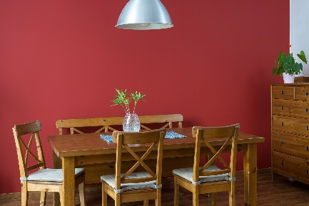
Dříve, než se pustíte do samotného malování, mějte připravené všechny potřebné pomůcky. Na zakrytí stropu, podlahových lišt, zásuvek či vypínačů využijete maskovací pásku. Podlahu a koberec ochrání zakrývací nebo textilní savá fólie. Dále se neobejdete bez štětce a malířského válečku, k němuž lze dokoupit teleskopickou tyč, díky které se vyhnete lezení po štaflích. Praktickou pomůckou je také stírací mřížka, která slouží k otření přebytečné barvy.

Než se vydáte do obchodu s barvami, změřte si, kolik metrů čtverečních se bude natírat, abyste věděli, kolik barvy spotřebujete. Vydatnost barvy je uvedena vždy na obalu produktu. „Při plánování, kolik barvy nakoupit, počítejte rozhodně se dvěma vrstvami nátěru. Ve specializovaných prodejnách vám s množstvím a vybraným odstínem rádi poradí,“ radí Radek Kříž, technicko-obchodní zástupce značky Primalex.

Stylové a odolné nátěry
Nevíte si rady, z jakých nátěrů vybírat? Vyzkoušejte například interiérové omyvatelné barvy Primalex Essence, které se vyznačují vysokou kryvostí, paropropustností a odolností vůči znečištění a otěru za mokra. Jsou určeny pro malování stěn a stropů minerálních omítek i sádrokartonových příček v obytných interiérech. Díky své mechanické odolnosti jsou ideální i do kuchyní a koupelen, kde dochází ke kontaktu s vodou a párou. Barvy Essence můžete tónovat až do 20 000 barevných odstínů.

Začněte penetračním nátěrem
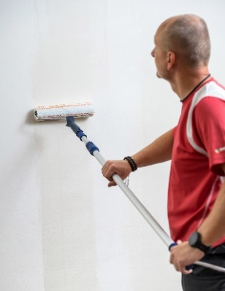
Aby výsledek proměny splnil všechna očekávání a barva se po čase nezačala loupat, je potřeba stávající nátěr napenetrovat. „Na stěny s více nátěry zvolte hloubkovou penetraci, na nové povrchy stačí univerzální penetrace. Penetrační nátěr je důležitý, protože zajišťuje důkladné zpevnění povrchu, sjednotí jeho savost a zvýší přilnavost dalších vrstev nátěrů,“ doplňuje Radek Kříž.

Než začnete penetraci nanášet, musí být podklad suchý, pevný a zbavený všech nečistot, prachu a mastnot. Pokud se na stěnách nacházejí prasklinky, vytmelte je pomocí malířského akrylového tmelu. Poté maskovací páskou zakryjte zásuvky, podlahové lišty a okraje stěn, které se nebudou malovat. Na podlahu nezapomeňte položit fólii.

Penetrační nátěr důkladně promíchejte. Při ředění barvy nezapomeňte dodržet poměr ředění uvedený na obalu. Penetraci lze na stěny nanášet štětcem, popřípadě válečkem, protože svým nechanickým působením usnadňují pronikání nátěru do podkladu. Penetrační prostředek nanášejte rovnoměrně a jen takové množství, které je podklad schopen vsáknout. Jinak se na stěně vytvoří lesklý film, který zhorší přilnavost dalšího nátěru a samotnou aplikaci následných vrstev barvy.

Od světlé po tmavou
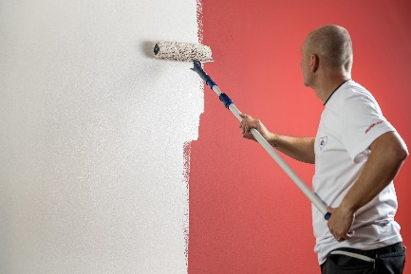
Barvu můžete na stěny nanášet až po úplném zaschnutí penetrace. Důkladně ji rozmíchejte nejen před malováním, ale i v průběhu. Plánujete-li bíle vymalovaný pokoj oživit odvážnou tmavou stěnou, začněte s výmalbou světlých stěn. Tmavá barva totiž snadno překryje jakýkoliv světlejší odstín. S kvalitní omyvatelnou barvou Primalex Essence, která výborně kryje, si i při malování barevným odstínem zcela odlišným od původního nátěru vystačíte se 2 vrstvami nátěru.

Místa kolem podlahových lišt, zásuvek a rohy stěn natírejte štětcem. Na větší plochy použijte váleček. Pro nátěry, jako jsou barvy Primalex Essence, rozhodně zvolte váleček z polyamidu tkaného z nekonečného vlákna o výšce vlákna 12 mm. Váleček by měl být stále rovnoměrně mokrý od barvy, aby na stěně nevznikaly tzv. „kocouři“. Nátěr aplikujte ve 2 vrstvách, mezi kterými nechte rozestup minimálně 6 hodin. Po zaschnutí obou vrstev opatrně odlepte krycí pásku.

Další projekty a inspiraci na víkend najdete na: projektnavikend.cz

O značce Primalex
Základem sortimentu značky Primalex jsou malířské nátěry, které si získaly oblibu jednoduchou aplikací, velkým výběrem druhů, a především trvale stabilní kvalitou, která je kromě vlastní laboratoře kontrolována organizací ITC Zlín. Primalex je jednou z mála značek, jež certifikovala systémy ISO 9001, ISO 14001 a OHSAS 18001 společně, a získala tak Zlatý certifikát pro integrovaný systém řízení. Obdržela také mezinárodně uznávané certifikáty IQNet. Primalex dodává na trh kompletní spektrum nátěrových hmot zahrnující vnitřní malířské nátěry, fasádní barvy, omítky, barvy na kov a dřevo, zateplovací systém a prostředky na úpravu podkladu. Disponuje sítí více než 400 Tónovacích center pro obarvování nátěrových hmot. Ta je nejširší v rámci České a Slovenské republiky s ideální dostupností pro spotřebitele ve všech regionech. Spotřebitelům jsou na nejmodernějších strojích na počkání připraveny vysoce kvalitní obarvené interiérové, fasádní nátěry a zateplovací systémy, omítky a barvy na kov a dřevo.

Podrobnější informace získáte na www.primalex.cz. Primalex najdete i na Facebooku, Instagramu a YouTube.

Pro více informací, prosím, kontaktujte:

Silvia Dyrcová
PPG DECO CZECH a.s.
Senior Marketing Manager
Mob.: +420 724 983 719
E-mail: silvia.dyrcova@ppg.com

Barbora Blahnová
doblogoo s.r.o.
Mobil: +420 771 172 460
E-mail: barbora@doblogoo.cz
Konec formuláře

